# MultiAutoCompleteTextView và AutoCompleteTextView

1. Tạo project.
2. Trên giao diện kéo vào một AutoCompleteTextView và một MultiAutoCompleteTextView

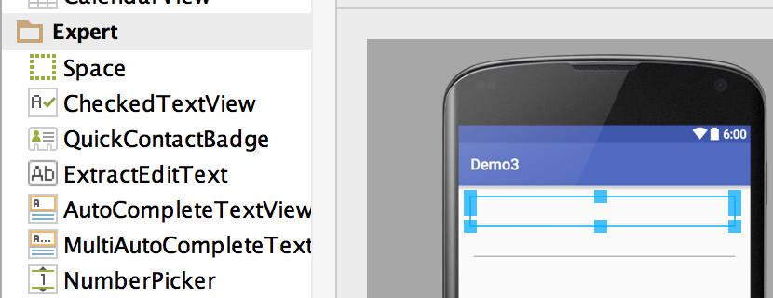

code như sau

*<?***xml version="1.0" encoding="utf-8"***?>*<**LinearLayout xmlns:android="http://schemas.android.com/apk/res/android"  
 xmlns:tools="http://schemas.android.com/tools"  
 android:layout_width="match_parent"  
 android:layout_height="match_parent"  
 android:paddingBottom="@dimen/activity_vertical_margin"  
 android:paddingLeft="@dimen/activity_horizontal_margin"  
 android:paddingRight="@dimen/activity_horizontal_margin"  
 android:paddingTop="@dimen/activity_vertical_margin"  
 android:orientation="vertical"  
 tools:context="com.example.khoa.demo3.MainActivity"**>  
  
  
 <**AutoCompleteTextView  
 android:layout_width="match_parent"  
 android:layout_height="wrap_content"  
 android:text=""  
 android:id="@+id/autoCompleteTextView"** />  
  
 <**MultiAutoCompleteTextView  
 android:layout_width="match_parent"  
 android:layout_height="wrap_content"  
 android:text=""  
 android:id="@+id/multiAutoCompleteTextView"** />  
</**LinearLayout**>

1. Trong hàm onCreate của java viết như sau:

**protected void** onCreate(Bundle savedInstanceState) {  
 **super**.onCreate(savedInstanceState);  
 setContentView(R.layout.***activity_main***);  
 **tv**=(AutoCompleteTextView)findViewById(R.id.***autoCompleteTextView***);  
 multv=(MultiAutoCompleteTextView)findViewById(R.id.***multiAutoCompleteTextView***);  
  
 String[] mang={**"an"**,**"an ngu"**,**"ngu"**, **"ngu som"**, **"di choi"**,**"di hoc"**,**"di ngu"**};  
  
 ArrayAdapter<String> adapter=**new** ArrayAdapter<String>(MainActivity.**this**,  
 android.R.layout.***simple_dropdown_item_1line***,  
 mang);  
  
 **tv**.setThreshold(1);  
 **tv**.setAdapter(adapter);  
  
 multv.setTokenizer(**new** MultiAutoCompleteTextView.CommaTokenizer());  
 multv.setThreshold(1);*//so ki tu nho nhat khi bat dau hien dropbox* multv.setAdapter(adapter);  
}

Chạy và thấy kết quả.

Chú ý sự khác biệt giữa một cái có multi và một cái không có là ở multi có thêm lệnh setTokenizer. Và khi chạy autocomplete chỉ cho xổ dropdown 1 lần. MultiComplete thì cho xổ nhiều lần cách nhau bằng dấu “,”.

